Het kan en moet anders.
1
Voor een veilige, ondernemende en financieel verstandige gemeente.

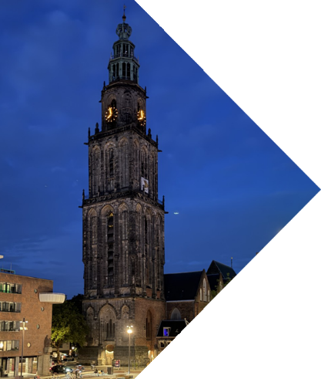
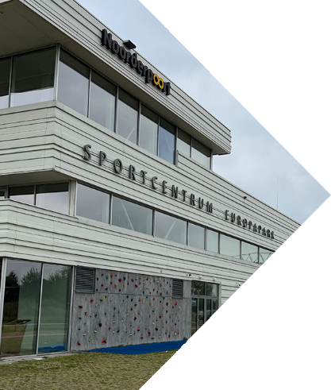

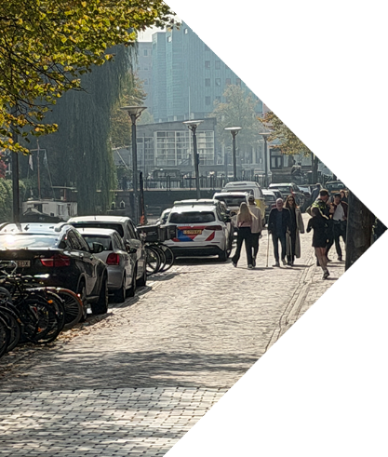

Tegenbegroting VVD Groningen
Ontwerpbegroting 2027 Gemeente Groningen

 Inhoudsopgave
Inhoudsopgave 2
Fractie 2
Besparingen 4
Een slanke en efficiënte gemeente 4
Werken moet lonen 6
Realistische keuzes in ruimte, cultuur en duurzaamheid 8
Investeringen 10
Lagere lasten voor inwoners en ondernemers 10
Investeren in een veilige en leefbare gemeente 11
Investeren in de toekomst van Groningen 12
Financieel overzicht 14
Ombuigingen en opbrengsten (x1 miljoen) 14
Uitgaven (x1 miljoen) 15
Meerjarenbegroting (x1 miljoen) 16

Fractie
Rik Heiner
Fokke Veenstra
Jasper van der Aa
Teun Havinga

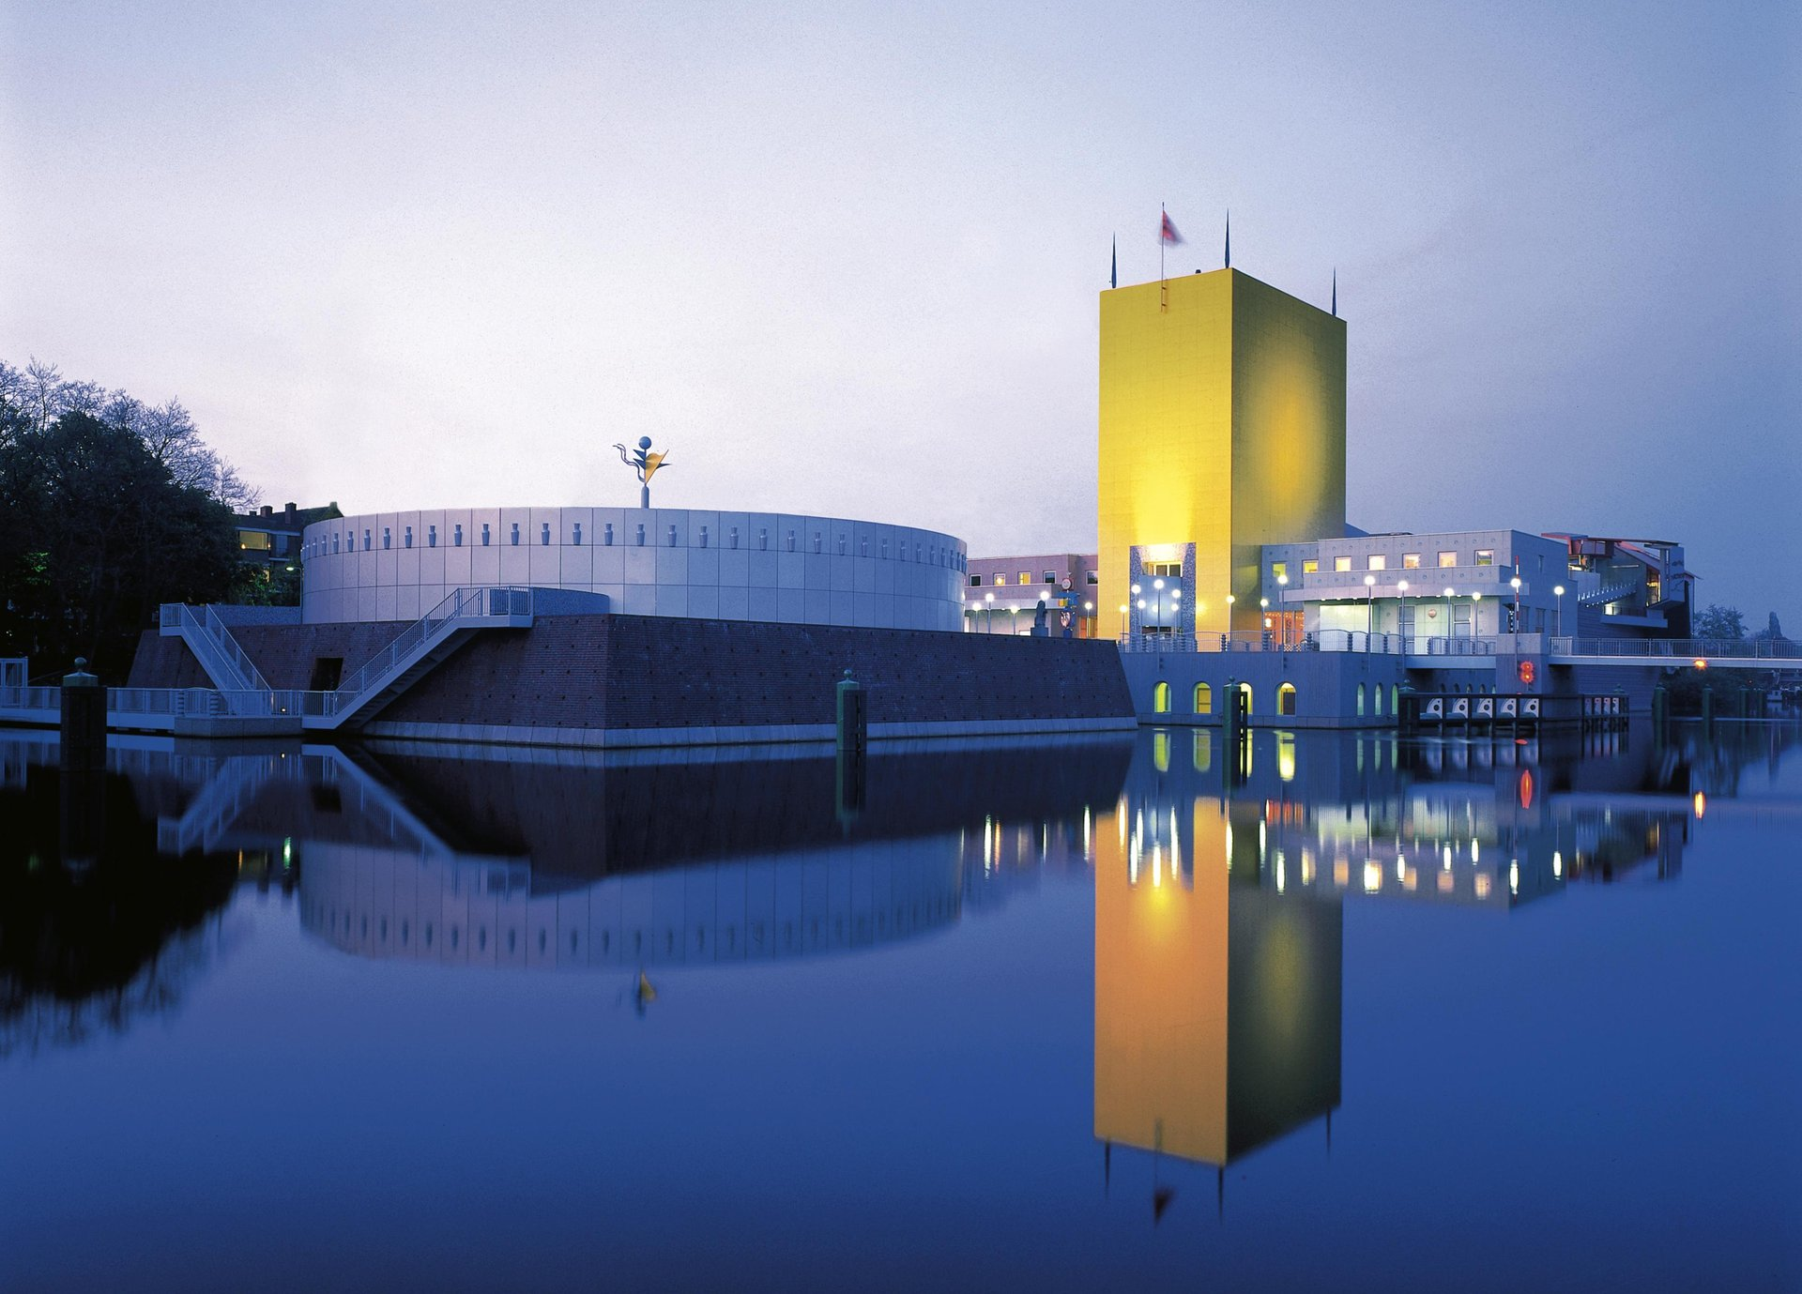
Besparingen

Besparingen
De gemeente Groningen staat voor grote financiële uitdagingen. Om de lasten voor inwoners te verlagen en de kerntaken van de overheid weer centraal te stellen, kiest de VVD voor een slankere en doelmatigere organisatie. Dat betekent minder bureaucratie, minder gemeentelijke bemoeienis met taken die beter aan de markt kunnen worden overgelaten en meer focus op veiligheid, onderhoud en een nette leefomgeving. Door kritisch te kijken naar de uitgaven en efficiëntie te vergroten, kan de gemeente met minder middelen meer bereiken voor de Groningers.

Een slanke en efficiënte gemeente
De VVD vindt dat de gemeentelijke organisatie zich moet richten op haar kerntaken: zorgen voor veilige straten, goed onderhoud en lage lasten. Een uitdijend ambtenarenapparaat en gemeentelijke bedrijven die concurreren met ondernemers passen daar niet bij. Daarom snijden we in de overhead, stoppen we met niet-kerntaken en verkopen we onnodig bezit, zodat belastinggeld weer terechtkomt waar het hoort: bij de Groningers.
▶ Besparing overhead 20%. De gemeentelijke overhead is fors gestegen, onder andere door stijgende personeelskosten en een steeds meer uitdijende gemeentelijke organisatie. De VVD vindt dat elke euro aan overhead een euro minder is voor directe uitvoering. We stellen een generieke taakstelling van 20% voor op overhead (zoals stadhuis, ICT, salarisadministratie en HR), zodat middelen worden vrijgemaakt voor veiligheid, onderhoud en lastenverlichting.
▶ Besparingen op het ambtenarenapparaat 15%. Wat de VVD betreft moet de gemeente vooral heel veel taken niet meer doen. Daarom kan er flink worden gesneden in het ambtenarenapparaat. De VVD schat in dat hierdoor 15% gesneden kan worden. Alleen met natuurlijk verloop, zoals medewerkers op leeftijd die met pensioen gaan, lukt dat niet binnen vier jaar. Er zijn daarom ook andere maatregelen nodig, zoals het afstoten van taken. De besparing loopt op van 13,4 miljoen euro in 2027 naar 53,7 miljoen euro structureel vanaf 2030.
▶ Concernposten 40%. Binnen de gemeentelijke organisatie worden verschillende algemene potjes aangehouden. De VVD wil de concernposten met 40% verlagen, zodat er minder geld blijft liggen en scherper gekozen moet worden.
▶ Samenwerkingsverbanden 30% en Regio Groningen-Assen 25%. De gemeente Groningen neemt deel aan veel samenwerkingsverbanden met andere overheden. Wat de VVD betreft doet Groningen daar minder aan mee en stapt de gemeente uit samenwerkingsverbanden die geen aantoonbare meerwaarde voor inwoners hebben. Ook de bijdrage aan de Regio Groningen-Assen wordt verlaagd.
▶ Strategisch bezit en grondzaken 35%. De gemeente Groningen heeft wat de VVD betreft veel te veel vastgoed en grond in handen. Door minder panden en kavels aan te houden dalen de kosten en wordt het risico voor de gemeente kleiner. Daar staan lagere huurinkomsten tegenover, die zijn in het bedrag verwerkt.
▶ Minder wethouders 24%. Het college van burgemeester en wethouders kan kleiner. Niet alleen de wethouders kosten geld, ook de hele entourage van een wethouder kost veel geld. De VVD stelt een besparing van 24% op het college voor.
▶ Zakelijke dienstverlening (werkplaats en bedrijfsafval) 100%. De gemeente Groningen doet onderhoud aan auto’s van derden en haalt bedrijfsafval op voor ondernemers. Dit is geen gemeentelijke kerntaak en oneerlijke concurrentie van bedrijven in de regio. De VVD wil hier zo snel mogelijk mee stoppen. Let op: omdat hier ook inkomsten tegenover staan, kost dit op papier 1,2 miljoen euro. Het scheelt wel overhead en risico voor de gemeente.
▶ Organisatiekosten Energiebedrijf Groningen. De gemeente Groningen heeft een eigen energiebedrijf opgericht. Wat de VVD betreft is dit geen kerntaak van de overheid en moeten we hier daarom zo snel mogelijk mee stoppen. Nieuwe grote zonne- en windprojecten laat de gemeente aan de markt over. Hierdoor kan de gemeentelijke organisatie krimpen waardoor ook onder andere de overheadkosten zullen dalen.
▶ Wegenfundering Warmtestad. De gemeente Groningen betaalt het verwijderen van de wegenfundering voor Warmtestad. De VVD vindt dit een vreemde gang van zaken aangezien dit bij een commercieel bedrijf ook niet zou gebeuren. Daarom moeten deze kosten bij Warmtestad zelf worden neergelegd en niet bij de gemeente.
▶ Stoppen uitvoering plan van aanpak diversiteit en diversiteit en inclusie 85%. De gemeente investeert in diversiteitsprojecten en inclusieprogramma’s die vooral beleid en overlegstructuren opleveren. De VVD vindt dat de gemeentelijke organisatie moet krimpen. Dit is een van de organisatieonderdelen waarop de VVD de gemeente wil laten krimpen. Dit geld kan wat de VVD betreft veel beter en slimmer geïnvesteerd worden. Daarom stopt de gemeente met het diversiteitsplan voor eigen personeel en gaat het budget voor diversiteit en inclusie met 85% omlaag.
▶ Minder bouwregels: welstandsvrij bouwen. De welstandscommissie krijgt minder macht. Er komt één welstandsnota met zo min mogelijk regels en nieuwe wijken worden vaker welstandsvrij. Dan zijn er ook minder ambtenaren voor wonen nodig. Het versnelt bovendien de bouw, waardoor er meer woningen komen die OZB betalen.
▶ Elektrisch maken gemeenteauto’s uitstellen. De gemeente koopt voorlopig weer gewone auto’s en busjes in plaats van elektrische. Dat is goedkoper, maar de gemeente stoot hierdoor meer CO2 uit.
▶ Overige ombuigingen. De gemeente geeft geen geld meer voor Campus Camera (0,1 miljoen euro per jaar). Ook stopt de gemeente met het budget voor internationale solidariteit (0,05 miljoen euro per jaar) en met de subsidie voor dierenartskosten (0,05 miljoen euro eenmalig).

Werken moet lonen
Voor de VVD is een baan de beste sociale voorziening. Het huidige systeem van toeslagen en regelingen maakt het verschil tussen werken en een uitkering te klein. We kiezen voor een aanpak die mensen activeert en eigen verantwoordelijkheid stimuleert. We bezuinigen op passieve ondersteuning en investeren in begeleiding naar werk. Hier ligt een belangrijke taak voor de landelijke overheid en de VVD heeft vertrouwen dat het nieuwe kabinet hiermee aan de slag gaat. Wat absoluut niet helpt is dat de gemeente Groningen de armoedeval nog eens groter maakt en het nog onaantrekkelijker maakt om te werken. Dat kan niet de bedoeling zijn, het moet meer gaan lonen om te werken. Het gaat er dan niet om of je een baan naar je zin kunt vinden, maar het gaat er om dat je een baan vindt.

Gemeente | Alleenstaand | Alleenstaande ouder | Samenwonend geen kinderen | Samenwonend met kinderen
Groningen | 523 | 670 | 746 | 746
Amsterdam | 85 | 85 | 170 | 170
Rotterdam | 200 | 300 | 350 | 450
Assen | 349 | 447 | 498 | 498
Leeuwarden | 511 | 657 | 730 | 730
Den Haag | 360 | 470 | 600 | 800
Utrecht | 125 | 50 | 125 | 800

▶ Taakstelling WIJ-teams 20%. De WIJ-teams in de wijk zijn met circa 46 miljoen euro een grote kostenpost. De VVD vraagt hier een taakstelling van 20%. Dit kan leiden tot langere wachttijden, waarbij de VVD wil dat de teams zich richten op hun kerntaak: hulp aan mensen die het echt nodig hebben.
▶ Taakstelling wijk en welzijn. Welzijnsinstellingen en buurthuizen (25%), sociale samenhang in wijken (45%) en wijkvernieuwing (30%) gaan omlaag. Dit betekent minder buurtactiviteiten, minder bewonersinitiatieven en wijkvernieuwing die langzamer verloopt. De VVD vindt dat de gemeente zich eerst moet richten op haar kerntaken.
▶ Taakstelling individuele inkomenstoeslag 75%. De individuele inkomenstoeslag is bedoeld als financiële aanvulling voor langdurig minima, maar in de praktijk heeft de regeling weinig effect op armoedebestrijding en kost ze veel uitvoeringscapaciteit. De gemeentebegroting rekent jaarlijks miljoenen uit voor dit instrument, terwijl het nauwelijks bijdraagt aan structurele verbetering van inkomenssituaties. De VVD wil dit geld beter inzetten voor activering en werk. De VVD stelt voor om net als veel andere gemeenten de toekenning niet van 2 jaar te wijzigen naar 3 jaar. In bovenstaande tabel is te zien dat Groningen fors meer uittrekt voor individuele inkomenstoeslag dan andere gemeenten. Daarom kiest de VVD voor een taakstelling van 75%.
▶ Taakstelling armoede en minimaregeling 40%. Het verschil tussen iemand die wel werkt en niet werkt moet wat de VVD betreft groter worden. Het moet meer gaan lonen om te werken. Het allerbeste sociale vangnet is uiteindelijk een baan. De gemeente Groningen kent tal van minimaregelingen waardoor het verschil tussen iemand die wel werkt en niet werkt aan het eind van de maand te klein is. De VVD wil daarom flink bezuinigen op deze regelingen om met deze middelen de lasten van alle Groningers te verlagen. Daarnaast willen we veel strenger omgaan met de tegenprestatie die mensen moeten leveren voor een bijstandsuitkering. Mensen worden hierdoor gestimuleerd om ook echt iets terug te doen voor de maatschappij.
▶ Schrappen basisbanen. Het programma basisbanen is opgezet om mensen met afstand tot de arbeidsmarkt werkervaring te bieden, maar in de praktijk is het uitgegroeid tot een kostbaar gemeentelijk banenproject zonder structureel uitzicht op regulier werk. De VVD wil de basisbanen schrappen en de middelen inzetten voor effectieve re-integratie en opleidingstrajecten in samenwerking met bedrijven.
▶ Verplichte tegenprestatie in de bijstand. Iedereen in de bijstand die het kan, moet iets doen: solliciteren of een tegenprestatie leveren, zoals vrijwilligerswerk in het buurthuis. Een groep mensen gaat dan aan het werk of stopt met de uitkering. Dat scheelt bijstand. Het kost wel geld voor begeleiding en controle en het effect komt pas na een jaar, waardoor de opbrengst vanaf 2030 1,6 miljoen euro per jaar bedraagt. Hoe groot het effect is, is onzeker.
▶ Bijzondere bijstand 25%. De bijzondere bijstand is bedoeld voor noodzakelijke kosten die mensen niet zelf kunnen dragen. De VVD stelt voor om de toekenning strikter te hanteren en uit te gaan van eigen verantwoordelijkheid, waardoor een besparing van 25% haalbaar is zonder dat de echt kwetsbaren geraakt worden. Daarnaast gaan door de plannen van de VVD meer mensen aan het werk waardoor er minder geld benodigd is voor de bijzondere bijstand.
▶ Wmo 15%. De VVD wil strakker toetsen bij aanvragen voor huishoudelijke hulp en hulpmiddelen. De Wmo blijft een wettelijke taak: wie recht heeft op hulp, blijft die krijgen. De VVD vraagt een taakstelling van 15%.
▶ Overige taakstellingen. Ook de GGD (20%, minder preventie en gezondheidsprogramma’s) en de opvang van vluchtelingen en asielzoekers (16,7%) leveren een bijdrage.
▶ Stoppen met opvang ongedocumenteerden. Het kabinet heeft besloten om niet langer geld beschikbaar te stellen voor uitgeprocedeerde asielzoekers. Wij vinden het niet uit te leggen dat we vervolgens met belastinggeld van Groningers miljoenen euro’s uitgeven aan alsnog de opvang van deze uitgeprocedeerde asielzoekers. Hier moeten we wat de VVD betreft heel snel mee stoppen.

Realistische keuzes in ruimte, cultuur en duurzaamheid
De VVD staat voor een nuchtere aanpak van grote projecten. We stoppen met prestigeprojecten die onzeker en duur zijn en kiezen voor haalbare plannen met direct nut voor de inwoners. Culturele instellingen moeten meer op eigen benen staan en de energietransitie moet realistisch en betaalbaar zijn, zonder onnodige claims op onze schaarse ruimte. De markt kan veel taken beter en efficiënter oppakken dan de gemeente.
▶ Taakstelling cultuur, instellingen en subsidies 40%. De gemeentelijke begroting van Groningen kent een fors budget voor cultuur. Wat de VVD betreft moeten culturele instellingen zelf ook meer geld verdienen. Zo wordt er bijvoorbeeld in het Forum op weinig verdiepingen echt geld verdiend. Groningen kent juist ook veel culturele ondernemers die zonder allerlei gemeentelijke subsidies hele mooie dingen voor onze maatschappij doen. Daarom leggen wij een taakstelling van 40% op de subsidies voor culturele instellingen op, waarbij de voorkeur uitgaat naar het vooral meer binnenhalen van gelden. Zo stimuleert de VVD cultureel ondernemerschap. Wat de VVD betreft is een kunstenaar of culturele instelling een ondernemer of een onderneming.
▶ Stadsschouwburg en Oosterpoort 40% en overige cultuur. Ook de Stadsschouwburg en Oosterpoort moeten meer op eigen benen staan (40%). Let op: minder programma betekent ook minder kaartverkoop, dus de besparing is kleiner dan de bezuiniging. Het cultuur- en evenementenbeleid (bibliotheek, media, evenementen) gaat 10% omlaag en het cultureel vastgoed 25%.
▶ Schrappen cultuurprogramma Niemeyer. Niemeyer zou volledig door de markt georganiseerd worden zonder dat hier gemeentelijke middelen heen zouden gaan. Nu blijkt dat in deze begroting er geld wordt gereserveerd voor het cultuurprogramma. De VVD is hier geen voorstander van en wil Niemeyer volledig aan de markt overlaten.
▶ Aanpak Oosterhamrikzone 100%. De gemeente Groningen reserveert jaarlijks middelen voor de verdere planvorming rond de Oosterhamrikzone, ondanks dat de uitvoering onzeker is en de kosten blijven stijgen. De VVD vindt dat de focus moet liggen op haalbare projecten met direct maatschappelijk nut. Daarom stopt de planvorming en wordt de busbaan niet verlegd. Dat brengt duidelijkheid voor bewoners en ondernemers in het gebied.
▶ Klimaat- en energiebeleid (CDOKE) 60%. De gemeente Groningen heeft op klimaat en energie een groot apparaat en grote ambities, zoals de routekaart CO2-neutraal en de warmtetransitie. De VVD wil een realistische en betaalbare energietransitie en vraagt daarom een taakstelling van 60% op dit budget. Ook extra geld voor de energietransitie (40%), energiesubsidies (55%, het meeste geld komt van het Rijk) en natuur- en duurzaamheidseducatie (100%) gaan omlaag.
▶ Taakstelling mobiliteit en ruimte. De gemeente kan met minder ambtenaren en minder plannen toe op mobiliteit en ruimte: ambtenaren mobiliteit (40%), uitvoering mobiliteitsvisie (55%), geo en data (15%) en ambtenaren wonen (25%). De VVD kiest voor haalbare projecten met direct nut voor inwoners.
▶ Parkeercontrole 20%. Er komt minder parkeercontrole. Let op: hierdoor mist de gemeente ook naheffingen, waardoor dit per saldo minder oplevert dan het lijkt.

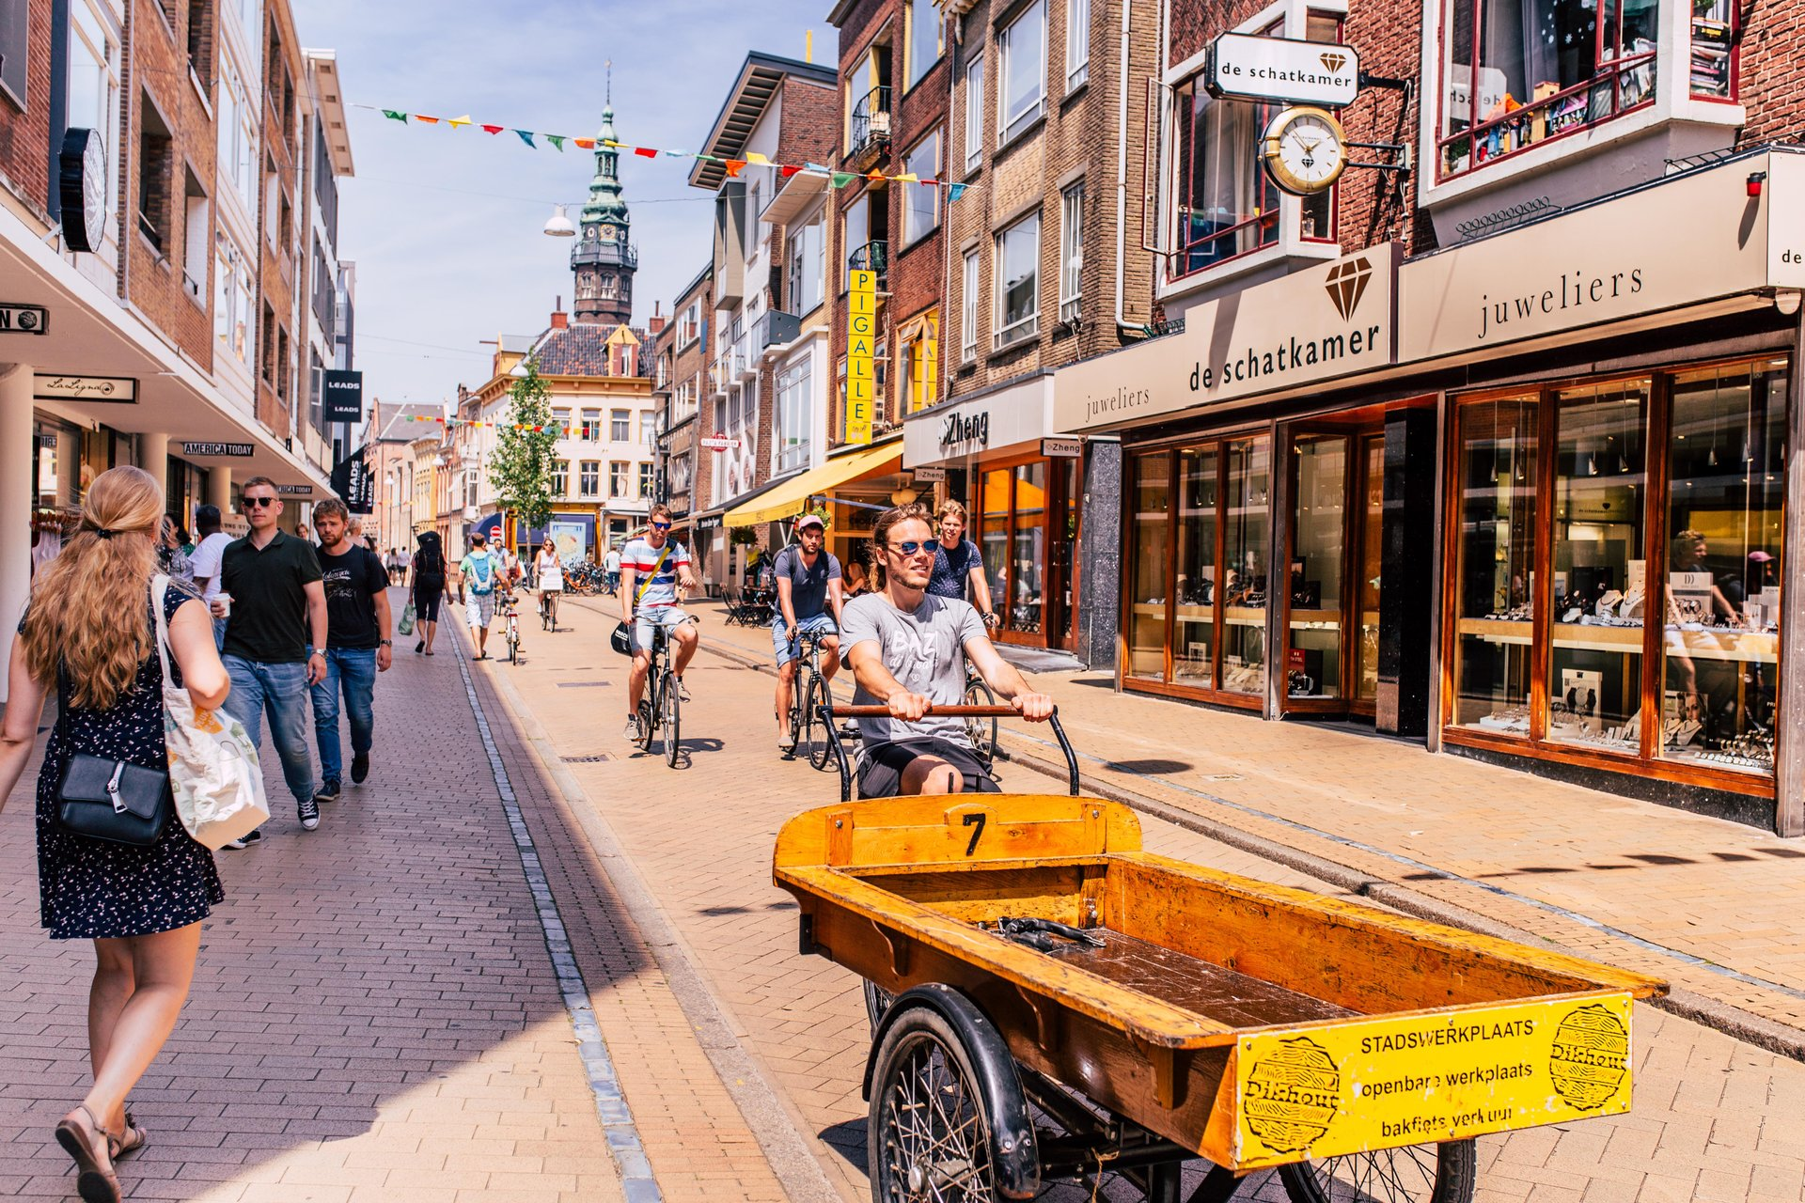
Investeringen

Investeringen
De VVD wil investeren in een sterke, veilige en toekomstgerichte gemeente. Door de lasten voor inwoners en ondernemers te verlagen, komt er meer ruimte voor groei en initiatief. Tegelijkertijd investeren we gericht in een schone en veilige leefomgeving, goed onderhoud en moderne voorzieningen die bijdragen aan een aantrekkelijke stad. Zo bouwen we stap voor stap aan een financieel gezonde gemeente waarin werken, ondernemen en samenleven weer centraal staan.

Lagere lasten voor inwoners en ondernemers
Groningers betalen de hoogste OZB in het Noorden. Voor de VVD is het verlagen van de lasten een topprioriteit. Door de gemeentelijke heffingen, de OZB en belastingen voor ondernemers te verlagen, houden inwoners en ondernemers meer over in hun eigen portemonnee. Dit versterkt de lokale economie en maakt Groningen een aantrekkelijkere stad om te wonen, te werken en te ondernemen.
▶ Verlaging OZB 20%. Er is geen gemeente in Groningen, Drenthe, Friesland en Overijssel met een OZB zo hoog als de OZB in Groningen. De VVD wil de lasten voor alle Groningers verlichten. De verlaging van de OZB met 20% is hier een onderdeel van.
▶ Afschaffen reclamebelasting. De VVD wil zo snel mogelijk stoppen met de reclamebelasting. Dit is een belasting waarmee we de lasten voor bedrijven en instellingen onnodig laten stijgen. Het doel van de reclamebelasting: het tegengaan van verrommeling bereik je door samen te werken met ondernemers en instellingen, niet door het opleggen van een extra belasting. De uitvoeringskosten van deze belasting zijn erg hoog. Daarnaast hebben bijvoorbeeld winkeliers reclame nodig om hun producten aan te prijzen.
▶ Betaald parkeren 20% goedkoper. De parkeertarieven in Groningen behoren tot de hoogste van Nederland. Dat remt bezoekers, schrikt ondernemers af. De VVD wil dat parkeren weer betaalbaar wordt. Daarom gaan de tarieven voor kortparkeren, de parkeergarages en alle parkeervergunningen met 20% omlaag. Dit is wat de VVD betreft pas het begin van een totale verandering op het gebied van betaald parkeren. Een lager tarief trekt meer bezoekers met de auto en dat is goed voor winkels en horeca in het centrum.
▶ Verlaging precariobelasting 60,7%. Wie in Groningen zijn huis gaat onderhouden of verbouwen weet dat de precariobelasting torenhoog is. De VVD wil de lasten voor alle Groningers laten dalen en dus ook de precariobelasting. Daarom gaat de precariobelasting met 60,7% omlaag.
▶ Verlaging toeristenbelasting 10%. De toeristenbelasting wordt betaald door hotelgasten. Groningers merken er weinig van, maar een lagere belasting maakt Groningen aantrekkelijker voor bezoekers. De VVD verlaagt de toeristenbelasting met 10%.

Investeren in een veilige en leefbare gemeente
Veiligheid en een goed onderhouden openbare ruimte zijn de fundamenten van een prettige stad. De VVD investeert daarom fors in zichtbare handhaving met meer BOA's, cameratoezicht en een harde aanpak van overlast zoals graffiti en verkeersaso's. We verhogen het budget voor onderhoud, plaatsen meer prullenbakken en zorgen voor betere straatverlichting, zodat elke wijk schoon, heel en veilig is.
▶ Extra investeren in beheer en onderhoud openbare ruimte 20%. De VVD is van mening dat de openbare ruimte lang niet overal goed wordt onderhouden. Voor de VVD is het belangrijk dat alle wijken een gelijk onderhoudsniveau hebben. Waarbij de VVD kiest voor het verhogen van het onderhoudsniveau overal in plaats van het verlagen om het gelijk te trekken. Hiervoor is geld nodig, de VVD stelt voor om 20% extra budget beschikbaar te stellen voor het beheer en onderhoud van wegen, groen en speeltuinen in de openbare ruimte.
▶ Extra BOA’s 10%. De inzet van buitengewoon opsporingsambtenaren is cruciaal voor een veilige stad. De VVD wil het aantal BOA’s uitbreiden, zodat zij daadwerkelijk aanwezig zijn op straat in plaats van achter een bureau. Het gebruik van opgevoerde fatbikes en elektrische fietsen veroorzaakt steeds vaker gevaarlijke situaties. De VVD wil structurele controle op opgevoerde voertuigen, gecombineerd met voorlichting en strikte handhaving.
▶ Openbare orde en veiligheid 10%. Meer cameratoezicht en een stevige aanpak van overlast. Vervuiling door graffiti zorgt voor verloedering en tast het veiligheidsgevoel aan. De VVD wil een directe en structurele aanpak van graffiti en strenge handhaving op verkeersasociaal gedrag.
▶ Jeugd, ondermijning en leefbaarheid. De VVD investeert extra in jeugd en veiligheid (10%), de aanpak van ondermijning (10%) en de leefkwaliteit in wijken (groen en spelen, 5%). Zo houden we wijken schoon, heel en veilig.

Investeren in de toekomst van Groningen
Een financieel gezonde gemeente kan investeren in de toekomst. De VVD zet middelen in om de woningbouw te versnellen, sportvoorzieningen te verbeteren en essentiële infrastructuur veilig te stellen. We investeren in innovatie zoals AI om de gemeentelijke dienstverlening slimmer te maken en onderzoeken realistische energieoplossingen. Zo bouwen we aan een sterke en welvarende toekomst voor Groningen.
▶ Jeugdzorg 10%. Jeugdzorg is hulp voor kinderen en gezinnen met problemen, zoals therapie of een pleeggezin. Kinderen hebben wettelijk recht op hulp. De VVD trekt daarom 10% extra uit voor jeugdzorg.
▶ Preventiefonds jeugd. De VVD richt een preventiefonds voor de jeugd op, om te voorkomen dat problemen escaleren en zo de kosten van jeugdzorg op termijn te beperken.
▶ Intensieve coaching 10%. Voor de VVD is het van cruciaal belang dat zoveel mogelijk mensen aan het werk gaan. De VVD begrijpt goed dat er veel mensen zijn die hierbij hulp nodig hebben. Omdat ze bijvoorbeeld niet weten of ze met een baan wel dezelfde zekerheid hebben als met een uitkering. Daarom moeten we mensen intensief coachen en begeleiden. Hiervoor maken we 10% extra geld vrij zodat mensen sneller uitstromen naar werk. Daarnaast trekken we eenmalig geld uit voor een werkprogramma (1,05 miljoen euro) en Route Arbeid Plus (0,35 miljoen euro).
▶ Sport 5%. De sport staat in Groningen zwaar onder druk. Daarom gaat het budget voor sporthallen, zwembaden en de ijsbaan met 5% omhoog, zodat nieuwe en betere sportaccommodaties sneller komen. Ook sportstimulering krijgt 5% extra.
▶ Dienstverlening: klantcontactcentrum en burgerzaken 5%. Voor de VVD is een dienstbare gemeente van groot belang. Daarom gaat er 5% extra naar het klantcontactcentrum en 5% extra naar burgerzaken (paspoort en rijbewijs), zodat inwoners niet onnodig lang hoeven te wachten.
▶ Wonen, bouwen en economie. Voor snellere woningbouw en een sterke lokale economie trekken we extra geld uit voor onder meer extra geld wonen (5%), toezicht op bouwen (5%), de Suikerzijde (10%), ambtenaren gebiedsontwikkeling (5%), bedrijventerreinen en winkelcentra (5%) en citymarketing (15%).
▶ Kosten onderzoek SMR. Wat de VVD betreft is een Small Modular Reactor (SMR) een van de manieren om te zorgen voor goedkope duurzame stroom. Daarom moet de gemeente gaan onderzoeken wat er mogelijk is in Groningen.
▶ Verbeteren financiële positie van de gemeente. De financiële positie van de gemeente staat er niet goed voor. Daarom wil de VVD de reserves van de gemeente laten toenemen waardoor de financiële positie van onze gemeente flink verbetert. Een gezonde balans voorkomt dat toekomstige generaties opdraaien voor de uitgaven van vandaag. Het saldo dat na alle keuzes overblijft, storten we hiervoor.

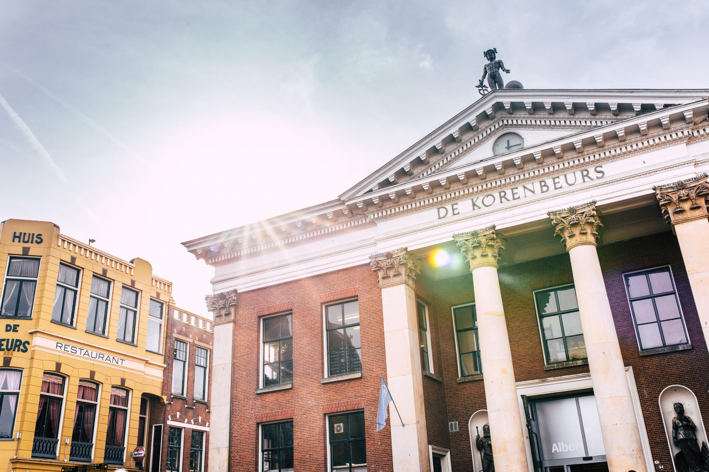
Financieel overzicht

Financieel overzicht
Dit overzicht brengt de financiële keuzes van de VVD samen. Het laat zien waar we besparen, welke opbrengsten dat oplevert en hoe die middelen worden ingezet voor lagere lasten, beter onderhoud en een sterke toekomst voor Groningen.

Ombuigingen en opbrengsten (x1 miljoen)
Omschrijving | 2027 | Structureel/incidenteel
Besparing overhead 20% | 26,3 | S
Besparingen op het ambtenarenapparaat 15% | 13,423 | S
Taakstelling cultuur, instellingen en subsidies 40% | 11,6 | S
Wmo 15% | 10,32 | S
Taakstelling WIJ-teams 20% | 9,26 | S
Schrappen basisbanen 100% | 6,7 | S
Klimaat- en energiebeleid (CDOKE) 60% | 6,54 | S
Taakstelling armoede en minimaregeling 40% | 5,56 | S
Stadsschouwburg en Oosterpoort 40% | 4,28 | S
Sociale samenhang in wijken 45% | 3,195 | S
Taakstelling individuele inkomenstoeslag 75% | 3,15 | S
Gezondheid (GGD) 20% | 2,4 | S
Concernposten 40% | 2,36 | S
Welzijnsinstellingen en buurthuizen 25% | 2,125 | S
Wijkvernieuwing 30% | 1,86 | S
Natuur- en duurzaamheidseducatie 100% | 1,4 | S
Bijzondere bijstand 25% | 1,35 | S
Ambtenaren mobiliteit 40% | 1,32 | S
Ambtenaren wonen 25% | 1,225 | S
Diversiteit en inclusie 85% | 1,19 | S
Cultuur- en evenementenbeleid 10% | 1,0 | S
Extra geld energietransitie 40% | 0,92 | S
Uitvoering mobiliteitsvisie 55% | 0,88 | S
Cultureel vastgoed 25% | 0,85 | S
Strategisch bezit en grondzaken 35% | 0,84 | S
Samenwerkingsverbanden 30% | 0,63 | S
Minder wethouders 24% | 0,576 | S
Energiesubsidies 55% | 0,55 | S
Minder bouwregels: welstandsvrij bouwen | 0,49 | S
Aanpak Oosterhamrikzone 100% | 0,3 | S
Regio Groningen-Assen 25% | 0,275 | S
Geo en data 15% | 0,27 | S
Opvang vluchtelingen en asielzoekers 16,7% | 0,2 | S
Parkeercontrole 20% | 0,2 | S
Elektrisch maken gemeenteauto's uitstellen | 0,172 | S
Geen geld voor Campus Camera | 0,1 | S
Stoppen met budget internationale solidariteit | 0,05 | S
Verplichte tegenprestatie in de bijstand | 0,0 | S
Stoppen met opvang ongedocumenteerden | 5,6 | I
Wegenfundering Warmtestad | 0,45 | I
Schrappen cultuurprogramma Niemeyer | 0,25 | I
Stoppen uitvoering plan van aanpak diversiteit | 0,205 | I
Organisatiekosten Energiebedrijf Groningen | 0,201 | I
Geen gemeentegeld voor dierenartskosten | 0,05 | I
Totaal | 130,6

Uitgaven (x1 miljoen)
Omschrijving | 2027 | Structureel/incidenteel
Verlaging OZB 20% | 27,88 | S
Extra investeren in beheer en onderhoud openbare ruimte 20% | 14,06 | S
Jeugdzorg 10% | 12,59 | S
Betaald parkeren verlagen (kortparkeren) 20% | 4,72 | S
Intensieve coaching, begeleiding naar werk 10% | 2,38 | S
Parkeergarages goedkoper 20% | 1,76 | S
Sporthallen, zwembaden en ijsbaan 5% | 1,365 | S
Zakelijke dienstverlening (werkplaats en bedrijfsafval) 100% | 1,2 | S
Verlaging precariobelasting 60,7% | 1,153 | S
Afschaffen reclamebelasting | 1,0 | S
Betaald parkeren verlagen vergunningen 20% | 0,78 | S
Openbare orde en veiligheid (o.a. cameratoezicht) 10% | 0,57 | S
Suikerzijde (gebiedsontwikkeling) 10% | 0,43 | S
Extra BOA's 10% | 0,37 | S
Ambtenaren gebiedsontwikkeling 5% | 0,35 | S
Citymarketing en economische activiteiten 15% | 0,345 | S
Verlaging toeristenbelasting 10% | 0,3 | S
Burgerzaken (extra) 5% | 0,295 | S
Jeugd en veiligheid 10% | 0,28 | S
Klantcontactcentrum (extra) 5% | 0,205 | S
Leefkwaliteit (groen en spelen in wijken) 5% | 0,2 | S
Ondermijning 10% | 0,14 | S
Toezicht op bouwen 5% | 0,1 | S
Extra geld wonen 5% | 0,09 | S
Sportstimulering 5% | 0,09 | S
Bedrijventerreinen en winkelcentra 5% | 0,08 | S
Preventiefonds jeugd | 4,509 | I
Werkprogramma | 1,05 | I
Kosten onderzoek SMR | 0,5 | I
Route Arbeid Plus | 0,35 | I
Verbeteren financiële positie van de gemeente | 51,475 | I
Totaal | 130,6

Meerjarenbegroting (x1 miljoen)
Omschrijving | 2027 | 2028 | 2029 | 2030
Ombuigingen en opbrengsten, structureel | 123,861 | 137,817 | 151,773 | 165,728
Ombuigingen en opbrengsten, incidenteel | 6,756 | 0,0 | 0,0 | 0,0
Totaal ombuigingen en opbrengsten | 130,617 | 137,817 | 151,773 | 165,728
Uitgaven, structureel | 72,733 | 72,733 | 72,733 | 72,733
Uitgaven, incidenteel (excl. storting reserves) | 6,409 | 0,0 | 0,0 | 0,0
Totaal uitgaven | 79,142 | 72,733 | 72,733 | 72,733
Saldo | 51,475 | 65,083 | 79,039 | 92,995
waarvan structureel | 51,128 | 65,083 | 79,039 | 92,995
waarvan incidenteel | 0,347 | 0,0 | 0,0 | 0,0
Cumulatief saldo | 51,475 | 116,558 | 195,597 | 288,592
▶ Uitgangspunten meerjarenbegroting. De percentageposten en overige structurele posten zijn vanaf 2027 gelijk gehouden; er is geen rekening gehouden met indexering, afbouwtermijnen voor subsidies of kettingeffecten. De besparing op het ambtenarenapparaat loopt lineair op naar 53,7 miljoen euro in 2030 en de verplichte tegenprestatie naar 1,6 miljoen euro in 2030. Eenmalige posten tellen alleen in 2027 mee. Het saldo van 2027 is in bovenstaande tabellen gestort in de reserves van de gemeente; in deze tabel staat het saldo daarom vooraf.

